广州白云国际机场股份有限公司
铂尔曼大酒店
员工班车租赁采购项目

采购文件

采购人：广州白云国际机场股份有限公司铂尔曼大酒店
二○二二年十一月

总 目 录

第一部分 邀请函

第二部分 供应商须知

第三部分 合同条款

第四部分 项目报价文件格式

第五部分 用户需求书

第一部分

邀 请 函

第一部分 邀请函
广州白云国际机场股份有限公司铂尔曼大酒店铂尔曼大酒店（以下简称“采购人”）就2022年铂尔曼酒店员工班车租赁采购项目进行国内公开采购，现邀请合格的供应商（以下简称“报价人”）提交密封报价文件。
- 项目概况：
1）项目名称：2022年铂尔曼酒店员工班车租赁采购项目。
2）项目地点：广州白云机场铂尔曼大酒店。
3）项目内容：员工班车租赁。
4） 资金来源：企业自筹资金。
- 采购内容：
- 采购内容及限价
序号 | 服务内容 | 数量 | 采购最高限价
1 | 2022年铂尔曼酒店员工班车租赁采购项目 | 1项 | 人民币：73万元/年
注：1.供应商必须对全部服务内容进行报价，报价为固定总价包干，在项目范围不变的情况下，该费用在合同执行期间不作调整。以上报价为包干价(税、维修、保养、零配件安装、调试、运行及售后服务等)。
2. 应邀人需完成广州白云机场铂尓曼大酒店员工班车租赁采购项目的设计、制造、运输、交货、安装、调试、试运行及售后服务等工作，并提供符合用户要求的资料。
3. 交货地点：广州白云机场铂尓曼大酒店内指定地点。
4. 所有技术文件及资料均免费提供，且必须为中文版，如果资料中有外文则必须提供中文译本。所有的文件和资料必须提供相应的电子文档。
5. 免费保修期以各设备厂家提供的期限为准，但不得少于一年,时间从接受验收合格之日起计算。
6. 应邀人应在对设备的安装、使用，安排工程师给予指导和演示，应对如何正常使用、功能键说明，配件基本安装操作、如何排除故障等方面进行指导和演示。由应邀人派出的指导人员的各项费用，已经包含在合同总价中，业主不再额外支付费用。

合格供应商资格条件：
- 报价人必须为具备本项目履约能力的在中华人民共和国境内注册的独立的企业法人，同时持有工商行政管理部门核发的营业执照，并提供营业执照的复印件。
- 报价人需具有《道路运输经营许可证》

3)
报价人需在广东省机场管理集团有限公司招标、采购管理平台(wz.gdairport.com)主页 中 “合作商注册”模块，按规定格式填写正确的供应商登记信息，登记为合格的候选供应商（已注册的除外）。并提供应商登陆系统打印的合作商登记表并加盖公章。
4）2018年1月1日至今，报价人没有因腐败或欺诈行为而被政府或业主宣布取消投标资格；同时，2018年1月1日年至今报价人（包括其关联公司）与采购人无发生各种诉讼、仲裁和不良投诉（须就此项内容提供承诺函并加盖报价人公章）；
- 报价人不得被列为“失信惩戒”，以“信用中国”网站（www.creditchina.gov.cn）查询为准，报价人提供从“信用中国”网站截图“失信惩戒”页面并加盖公章（未按格式要求截图或截图信息不清晰将作认定为无效报价，截图格式见附录9）；
6）报价人不得被列为严重违法失信企业名单（黑名单），以“国家企业信用信息公示系统”网站（www.gsxt.gov.cn）查询为准，报价人需在采购公告发布后从“国家企业信用信息公示系统”网站截图并加盖公章（截图格式见附录10）；
  - 报价人不得被列入中国执行信息公开网（http://zxgk.court.gov.cn/）的全国法院失信被执行人名单，报价人需在竞价公告发布后从“中国执行信息公开网”网站截图并加盖公章（截图格式见附录11）；
  - 报价人法定代表人为同一人的两个及两个以上法人，母公司、全资子公司及其控股公司，都不得在该项目中同时报价。
  - 本项目不接受联合体报价。
  - 已登记为本项目报价人。
- 获取采购文件
- 采购文件获取时间为2022年11月9 日至2022年11月 16日（节假日除外）的上午9：30～11：30，下午14：00～17：00（北京时间），供应商在规定的时间内登录广东省机场管理集团有限公司招标、采购管理平台(wz.gdairport.com)自行下载采购文件。

- 报价文件的提交形式、地址和截止时间
  - 报价人须现场递交和邮寄两种方式递交项目报价文件。
  - 报价文件现场递交地址为：广州市白云国际机场候机楼北侧铂尔曼大酒店财务部办公室，收件人：刘梦醒，020-36068866-8921
  - 报价文件递交截止时间：2022年11月 16 日前，17:00。（邮寄方式递交的报价文件以文件到达时间为准）
  - 报价文件按指定时间、地点送达，逾期递交的报价文件恕不接受。
  - 采购人不接受以邮件、电话、传真等形式的报价。
- 本项目不设未成交供应商经济补偿，准备报价文件和递交报价文件所发生的任何成本或费用由供应商自理。
- 有关此次采购之事宜，可按下列地址向采购人查询：
采购人：广州白云国际机场股份有限公司铂尔曼大酒店采购部
地 址：广州市白云区人和镇新白云机场东南工作区广州白云国际机场铂尔曼大酒店采购部办公室
联系人：岑烽华
联系电话：020-36068866-8901
- 投诉监督
供应商可以对本次采购活动中的任何违法及不公平内容向广州白云国际机场股份有限公司铂尔曼大酒店行政办公室实名投诉。
联系电话：020-36068866-8955

第二部分

供 应 商 须 知

第二部分 供应商须知

目 录
一、说 明 9
1 项目说明 9
2 定义 10
3 合格的供应商 10
4 合格的服务 10
5 报价费用 10
二、采购文件 11
6 采购文件构成 11
7 采购文件的澄清 11
8 采购文件的修改 11
9 采购语言及计量单位 11
三、项目报价文件的编制 13
10 项目报价文件 13
11 商务文件（含资格审查文件）编制要求 13
12 技术文件（技术服务方案）编制要求 13
13 计算机文件 14
14 知识产权和专利权 14
15 保密 14
16 报价文件有效期 14
17 不允许偏离的条款 15
四、项目报价文件的递交 16
18 项目报价文件的密封和标记 16
19 递交报价文件截止时间 16
20 迟交的项目报价文件 16
五、综合评审过程 17
21 报价文件的递交 17
22 评审小组 17
23 项目报价文件的评审 17
24 报价文件的详细评审 18
25 综合得分计算 19
26 成交供应商的确定 19
27 与采购人的接触 19
六、授予合同 20
28 资格后审 20
29 合同授予标准 20
30 授予合同时更改采购服务数量的权力 20
31 接受和拒绝任何或所有报价文件的权力 20
32 成交通知书 20
33 签订合同 20
34 成交结果通知 21
附录 27

一、说 明

1 项目说明
  - 广州白云国际机场股份有限公司铂尔曼大酒店拟就2022年铂尔曼酒店员工班车租赁采购项目进行国内采购，本项目采用综合评审方式确定成交供应商，广州白云国际机场股份有限公司铂尔曼大酒店组织综合评审工作。

  - 采购范围
1）采购内容及限价：
序号 | 服务内容 | 数量 | 采购最高限价
1 | 2022年铂尔曼酒店员工班车租赁采购项目 | 1项 | 人民币：73 万元/年
注：1.供应商必须对全部服务内容进行报价，报价为固定总价包干，在项目范围不变的情况下，该费用在合同执行期间不作调整。以上报价为包干价(税、维修、保养、零配件安装、调试、运行及售后服务等)。
2. 应邀人需完成广州白云机场铂尓曼大酒店员工班车租赁采购项目的设计、制造、运输、交货、安装、调试、试运行及售后服务等工作，并提供符合用户要求的资料。
3. 交货地点：广州白云机场铂尓曼大酒店内指定地点。
4. 所有技术文件及资料均免费提供，且必须为中文版，如果资料中有外文则必须提供中文译本。所有的文件和资料必须提供相应的电子文档。
5. 免费保修期以各设备厂家提供的期限为准，但不得少于一年,时间从接受验收合格之日起计算。
6. 应邀人应在对设备的安装、使用，安排工程师给予指导和演示，应对如何正常使用、功能键说明，配件基本安装操作、如何排除故障等方面进行指导和演示。由应邀人派出的指导人员的各项费用，已经包含在合同总价中，业主不再额外支付费用。

  - 采购要求：详见用户需求书。
    - 本项目工期：具体施工时间在合同签定后双方按约定时间执行

    - 供应商的项目报价应将相关服务分类报价，报价总和为本项目的项目总价。
    - 供应商所提供的工作方案必须详细、完整、可靠、可行性强。
    - 供应商报价中的服务费应是供应商为完成本项目的总服务费，包括但不限于“服务内容”中所列项目的费用。
    - 供应商必须提交对采购文件实质性响应的项目报价文件。
  - 现场考察：
    - 采购人于2022年11月 16 日前可以酒店现场勘察，若未能按时到场进行现场实地堪察,否则后果一律自行承担。供应商若需相关数据，须自行测量。

定义
  - 本文件中下列术语定义为：
服务： 指供应商提供2022年铂尔曼酒店员工班车租赁采购项目相关技术支持。
供应商： 指与第3条规定的要求一致的、响应邀请函、参加报价的独立法人。
采购人： 广州白云国际机场股份有限公司铂尔曼大酒店。
合同： 指由采购所产生的合同或合约文件。合同由广州白云国际机场股份有限公司铂尔曼大酒店与成交供应商签订。

合格的供应商
  - 合格的供应商要求见邀请函中的第3点。

合格的服务
  - 合同中提供的所有服务，均应来自中华人民共和国或与之有正常贸易关系的国家和地区，本合同的支付仅限于对这些服务。

报价费用
供应商应承担所有编写项目报价文件和参加报价的所有费用，不论结果如何，采购人在任何情况下均无义务和责任承担这些费用。

二、采购文件

采购文件构成
  - 要求提供的服务、评审过程和合同条件在采购文件中均有说明。采购文件包括：
第一部分 邀请函
第二部分 供应商须知
第三部分 合同条款
第四部分 项目报价文件格式
第五部分 用户需求书

  - 供应商应认真阅读采购文件中所有的事项、格式、条款和规范等要求。供应商没有按照采购文件要求提交全部资料，或者项目报价文件没有对采购文件各方面都做出实质性响应的供应商的项目报价文件将被拒绝。

采购文件的澄清
  - 任何要求对采购文件进行澄清的供应商，均应以书面形式通知采购人。
  - 采购人将通过广东省机场管理集团有限公司招标、采购管理平台(wz.gdairport.com)以补充公告的形式或电子邮件方式对采购文件进行澄清。

采购文件的修改
  - 在规定的递交报价文件截止日期前的任何时候，无论出于何种原因，采购人可主动或在解答供应商提出的需澄清问题时以修改书对采购文件进行修改。
  - 修改书是采购文件的组成部分，对所有参与供应商均有约束力。供应商在收到采购文件的修改书应书面通知采购人。
  - 为使供应商编写报价文件时，有充分时间对采购文件的修改部分进行研究，采购人可自行决定，酌情延长报价文件递交截止日期。

采购语言及计量单位
  - 采购方发出的采购文件采用中文。

  - 采购文件中使用的计量单位都是公制系统。

三、项目报价文件的编制

项目报价文件
  - 报价文件由商务文件和技术文件两部分组成。各部分文件应分别编制，并密封包装。
  - 报价文件的签署要求：报价文件所有需盖章或签字的部分均需报价人法定代表人或法定代表人授权委托代表盖章或签字，否则将被视为无效报价文件。
  - 报价文件包括纸质文件一式2份，计算机文件一式1份。纸质版正本1份，封面标注“正本”字样，副本1份，封面标注“副本”字样。正本与副本不符的内容，以正本为准。
  - 报价文件应做到清晰、完整，文本、图纸规格应当尽量统一。除非另有规定，否则报价文件的计量单位宜采用国际标准计量单位，尺寸齐全、准确，所有文字说明和文字标注以中文为准，报价均为人民币，时间均为北京时间。

商务文件（含资格审查文件）编制要求
  - 商务文件由下列资料组成：
      - 封面：写明项目名称、商务文件、供应商名称及年月日；加盖供应商公章。
      - 目录。
      - 填妥并盖章的报价函（格式见附录1）。
      - 企业营业执照复印件（盖公章）。
      - 法定代表人证明书及法定代表人授权书（格式见附录3）
      - 广东省机场管理集团有限公司招标、采购管理平台合作商登记表（盖公章）。
7)
报价人没有因腐败或欺诈行为，与采购人无发生各种诉讼、仲裁和不良投诉的承诺函
（盖公章）。
8)“信用中国”网站（www.creditchina.gov.cn）“失信惩戒”页面截图（盖公章）。
9)“国家企业信用信息公示系统”网站（www.gsxt.gov.cn）查询截图（盖公章）。
10)“中国执行信息公开网”网站截图并加盖公章。

技术文件（技术服务方案）编制要求（可与商务文件合并装订）
  - 技术文件（技术服务方案）内容包括：
- 目录。
- 项目说明书（项目概况及报价人对项目的理解）。
- 本项目的工作方案，完工本项工作的具体举措，拟投入的设备设施、人员情况。
- 项目工期计划。
- 报价人认为有必要提供的其他资料。

  - 商务文件及技术文件密封要求：供应商应确保商务文件及技术文件密闭封装，可单独封装亦可合并封闭，用不透明包装物包装密封，外面标注“项目名称”、“供应商名称”及“报价文件”字样，若单独封装，应分别标注“商务文件”、“技术文件”外包装材料不应留有可在包封后添加或抽取报价文件的空隙，并在封口处加盖报价人公章。

计算机文件
  - 供应商必须随技术文件同时提交一套无病毒计算机文件，包括以下内容：
    - 一套PDF格式或PPT格式制作的电子版商务文件（资质文件和证书等可用扫描以图片方式保存）和技术文件。
    - 一套WORD格式的电子版文本文件。
      - 计算机文件需采用U盘装载，所有文件不做压缩处理、不设密码，装于独立的信封，信封上注明“计算机文件”，与报价文件正本一起密封包装。

知识产权和专利权
  - 供应商应保证，采购人在中华人民共和国使用供应商在服务期间提供的成果的任何一部分时，免受第三方提出侵犯其专利权、商标或工业设计权的起诉。
  - 报价已包括所有应支付的，对专利权和版权、设计或其他知识产权而需要向其他方支付的版税。

保密
  - 如采购人向供应商提供图纸、详细资料、样品、模型、模件和所有其他资料，这些均被视为保密资料，仅被用于它所规定的用途，除非得到采购人的同意，不能向任何第三方透露。

报价文件有效期
  - ★项目报价文件应在邀请函规定的报价日后的90天有效期内保持有效。报价文件有效期比规定短的将被视为非响应报价而予以拒绝。
  - 特殊情况下在原有报价文件有效期截止之前，采购人可征求供应商同意延长报价文件有效期。这种要求与答复均应以书面形式提交。供应商可以拒绝采购人的这种要求。

不允许偏离的条款
  - 采购文件中的重要条款（带“★”号条款）不允许偏离，如项目报价文件中对重要条款有偏离，则是供应商的风险。
  - 对供应商须知17.1条中任何条款的偏离将导致报价文件无效。
  - 下述条款不应视作不可偏离：
- 未加注“★”号的条款；
- 用户需求书中已明确的供应商可提供其他优选报价文件部分。
  - 项目报价文件中优于用户需求书要求部分不视作偏离，将不被拒绝，供应商对这种优于用户需求书要求的情况必须单独说明。

四、项目报价文件的递交

项目报价文件的密封和标记
  - 供应商应将项目报价文件应第三部分12.2、13.2要求密封和标记。
  - 如果报价人递交的报价文件未按要求密封，采购人将拒绝接受其报价文件。
  - 如果因密封不严，标记不清而造成报价文件过早启封、失密等情况，采购人概不负责。

递交报价文件截止时间
  - 供应商应将正本和所有副本，由供应商代表按采购邀请函第5条要求于项目递交报价文件截止时间前送达报价地点。
  - 采购人可以通过修改采购文件自行决定酌情延长截止期。在此情况下，采购人和供应商受截止期制约的所有权利和义务均应延长至新的截止日期。

迟交的项目报价文件
  - 采购人将拒绝在截止时间后递交的任何项目报价文件。

五、综合评审过程

报价文件的递交
  - 采购人在采购文件中规定的日期、时间和地点组织接收报价文件。

评审小组
  - 本项目的评审工作由采购人内部组成评审小组完成。评审小组不少于5名成员。

项目报价文件的评审
  - 评审小组将审查项目报价文件是否完整、供应商是否符合合格条件、报价有无计算上的错误、文件签署是否合格、项目报价文件的总体编排是否有序。
  - 算术错误将按以下方法更正：
- 如果总价与数量乘单价的积而得到的总价不一致，则以单价为准计算总价。
- 如果用大写数值与用数字表示的数值不一致，以大写数值为准。
  - 在详细评审之前，评审小组会要审查每份项目报价文件是否实质上响应了采购文件的要求。实质上响应的报价文件应该是与采购文件要求的全部主要条款（加“★”号）、条件和规格相符，没有重大偏离的报价文件。
  - 如果项目报价文件实质上没有响应采购文件的要求，其报价文件将可能被拒绝。不满足下列情况之一的，其报价文件将可能被拒绝：
- 完全符合邀请函中第3点“合格的供应商”要求；
- 报价有效期符合采购文件规定；
- 供应商递交一种报价方案和报价；
- 报价没有超过最高限价；
- 报价函必须有法定代表人或授权代表签字且加盖公章；
- 报价文件必须有法定代表人或授权代表签字且加盖公章；
- 法定代表人授权书必须有法定代表人和被授权人的签字或盖章。
  - 如果通过初步评审报价人少于3名，本次采购失败，采购人将修正采购文件后重新组织采购。

报价文件的详细评审
  - 评审小组对通过初步评审的报价文件中的商务服务、技术方案等方面采用百分制综合评分，其构成及权重为：价格部分得分占65 ％，商务技术部分得分占350 %，详细评分标准如下：
1）商务技术评分表

序号 | 评分内容 | 分值 | 评分标准
1 | 承包意向人至今完成过类似项目业绩情况 | 5 | 报价人2018年1月1日至今投标人具有类似项目销售合同，提供同类项目改造的同等业绩，每提供一份合同得1分，最高5分。 （以合同签订日期为准，提供显示购买方、金额、签订日期等合同关键页复印件并加盖投标人公章。）注：提供合同关键页复印件。
2 | 车辆情况 | 15 | 投标人拟投入本项目自有或租赁专用车辆情况：  - 车辆公里数在0~5万公里（含 ）的，得12分；  - 车辆公里数在6~10万公里（含 ）的，得8分；  - 车辆公里数在11~15万公里（含）的，得4分；  投标人拟投入车辆类型：  1、提供车辆为绿色新能源大巴车，得3分；否则不得分  注：车辆为自有的须以投标人或法定代表人名义购买，提供有效的《机动车行驶证》复印件；若为租赁车辆，同时提供有效的车辆租赁协议复印件和《机动车行驶证》复印件，未提供不得分。
3 | 安全保险责任 | 8 | 承诺中标后投标人对项目进行安全责任投保  - 第三者责任险投保金额≥100万元/位的，得8分；  - 第三者责任险投保金额≥50万元/位的，得5分；  - 第三者责任险投保金额≥20万元/位的，得1分；  - 无或其他，得0分  备注：提供承诺函或有效的安全责任保险合同复印件
4 | 经营场地情况 | 5 | 投标人经营场地规模较大，自有大型修理厂，得4-5分；  投标人经营场地规模一般，自有修理厂较小，得2-3分；  投标人经营场地规模较小，没有修理厂，得0-1分  备注：  - 提供经营场地图片证明；  - 投标人自有场地：提供产权证明作为证明材料，证明材料需体现场地面积大小；  3、投标人租赁场地：提供场地产权证明及租赁协议作为证明材料，证明材料需体现场地面积大小；  4、未按要求提供证明材料不得分。
5 | 交通安全事故 | 2 | 连续2年以上未发生重大交通安全事故，得2分。  连续1年以上未发生重大交通安全事故，得1分。  注：须提供承诺函（或相关证明文件），不提供不得分

2）价格评审细则：价格分满分65 分，各供应商的价格得分按如下标准计算：
（1）

经济标得分计算公式：
报价最低供应商得满分65分。
公式：[1-（其它供应商报价-最低报价供应商报价）/最低报价供应商报价]*65=供应商得分

（2）按上述方法计算的结果保存两位小数，第三位四舍五入。

综合得分计算
  - 综合得分＝商务技术得分+价格得分。

成交供应商的确定
  - 评审小组按综合得分从高到低排序，推荐综合得分最高的报价人为第一成交候选人，综合得分次高者为第二成交候选人，依次类推，评审小组将推荐总得分前3名的报价人为成交候选人。如出现总得分相同，评审价低者排名靠前，若评审价仍相同，则由评审小组投票，按少数服从多数原则确定供应商排名先后。

  - 采购人根据评审小组的推荐，确定本项目成交供应商。

与采购人的接触
  - 除供应商须知的相关规定外，从报价文件截至之日起至授予合同期间，未经采购人书面要求，供应商不得就与其项目报价文件有关的事项与采购人联系。

  - 供应商试图对评审小组的评审或采购人授予合同的决定进行影响，都可能导致其报价文件被拒绝。

六、授予合同

资格后审
  - 采购决定将考虑供应商的财务、服务能力等，其基础是审查供应商提交的资格证明文件和其它采购人认为必要的、合适的资料。

  - 如果审查通过，则将合同授予符合第33.1条规定的供应商；如果审查没有通过，则取消其成交资格。在此情况下，评审小组将对技术和商务上充分满足采购文件要求的供应商中，综合得分次高的供应商能否满意地履行合同义务作类似的审查，或重新组织采购。

合同授予标准
  - 除第31条的规定之外，采购人将把合同授予被确定为实质上响应采购文件的要求并具有履行合同能力的符合采购需求、综合得分最高的供应商。

授予合同时更改采购服务数量的权力
  - 采购人在授予合同时有权在一定的幅度内对报价表中规定的服务数量予以增加或减少，但不得对单价或其它的条款和条件做任何实质改变。

接受和拒绝任何或所有报价文件的权力
  - 采购人保留在签署合同之前任何时候根据评审小组的决定拒绝所有或任何报价文件，以及宣布所有或任何项目报价文件无效的权力，对受影响的供应商不承担任何责任，也无义务向受影响的供应商解释采取这一行动的理由。

成交通知书
  - 在项目有效期期满之前，采购人将经过采购人确认的成交通知书以书面形式通知成交供应商。
  - 成交通知书将是合同的一个组成部分。

签订合同
  - 成交供应商在收到成交通知书后，应派遣其授权在合同上签字的代表与广州白云国际机场股份有限公司铂尔曼大酒店签署合同。

  - 合同的组成基于本采购文件的以下部分以及项目报价文件的相应的部分：
（1） 第三部分 合同条款
（2） 采购人的澄清文件
（4） 第五部分 用户需求书
（5） 报价人的报价文件
  - 如果成交供应商没有按照上述第33.1条规定执行，采购人将有充分理由取消该成交决定。在此情况下，采购人可将合同授予其他满足采购要求的供应商，或重新组织采购。

成交结果通知
  - 采购人将在广东省机场管理集团有限公司招标、采购管理平台(wz.gdairport.com)发布采购结果，并于公示完毕后14 个工作日内向成交供应商发出《成交通知书》。

第三部分

合 同 条 款

汽车租赁合同书

承租方（甲方）： 广州白云国际机场股份有限公司铂尔曼大酒店
公司地址： 广州市白云机场空港酒店1号
出租方（乙方）：
公司地址：

根据《中华人民共和国民法典》及其它相关法律、法规的规定，甲乙
双方在平等互利的基础上，就甲方租赁乙方汽车作为接送甲方员工上下班
班车事宜，通过友好协商，双方共同达成如下协议。
一、乙方向甲方提供乙方自有车辆49座大巴 1 台，车辆行车公里数低于15万公里，用于甲方酒店至宿舍间往返接送员工上下班。
二、租赁期限：自*****年*月*****日起至*****年**月****日止。
三、租车运价费用及乘运明细表（14个来回），具体班车时刻表见附表一。
合同总金额为：********元/年，每天运价******元/台，每月按当月实际天数核算。
四、费用结算方式：
1.甲方需每月支付给乙方人民币********作为乙方的服务费用，该费用包含车辆的燃油费、司机工资、住宿费、保险证照费、违章费、业务手续费和车辆的正常保养、维修及车辆保险、停车费、路桥费、发票税等一切费用，除上述服务费外，甲方不需支付其它任何费用。路线为：甲方酒店----员工宿舍来回，服务费用支付形式为按班次支付（具体见附表1班次表），如超出班次表班次按*******元/趟（来回）计算。特殊行程双方另行协商。
2.合同签订后，由乙方在每月5日之前统计好甲方上月的实际用车天数，并提交结算清单给甲方，甲方确认无误后，乙方出具国税电子普通发票；甲方收到乙方提供发票核对无误后按发票金额采用银行转帐方式于次月15个工作日内向乙方结算。逾期乙方按应付金额每天1‰收取甲方滞纳金。

公司名称：*
开户银行帐号：*
开户银行：*
五、双方责权
（一）甲方：
1、甲方承诺在承租期间，含节假日、公休日和正常工作日租用乙方客车作为甲方员工酒店至宿舍间往返接送的交通工具。
2、甲方负责客车在甲方接送区域的停放位、驾驶员的休息位。
3、甲方有权在协议路线内更改停靠点、停靠时间，但须提前12小时通知乙方。
4、甲方有权向乙方要求更换驾驶员。乙方须在收到甲方要求后，在3个工作日内更换驾驶员。
5、在车况不能满足本协议规定良好车况的情形下，甲方有权向乙方要求更换同等级车辆。乙方须在收到甲方要求后，在3个工作日内更换车辆。
6、甲方有义务要求甲方单位乘车人员爱护车内设施，保持清洁卫生。
（二）乙方：
1、乙方提供至少3名专业驾驶员且驾龄不低于2年驾驶同类客车经验，并保证车辆及驾驶员证照齐全，保证驾驶员必须是乙方的员工（需提供劳动合同给甲方备案），并且已购买各种劳动保险，身体健康，符合法定驾驶年龄，需另行签订《用工免责声明》。
2、乙方车辆严格按甲方要求按时按路线运行，上下班接送时，乙方车辆必须提前5分钟开空调在指定地点等候，乙方驾驶人员应遵守甲方酒店的有关规章制度。
3、乙方确保行车安全，并负责为接送车辆购买车上人员责任险（******）。
4、在接送甲方员工上下班途中，乙方不得私自运送非甲方单位人员。
5、乙方应保持车辆车容整洁、车况良好并提供热情优质服务。
6、乙方负责保证客车正常运行的油费、汽车维护费等相关费用。
7、乙方负责客车交通违章、交通事故的处理及费用。若造成人员伤亡，乙方需向甲方支付甲方伤亡员工支付的医药及赔偿费用。
8、定期加强双方的沟通和交流，加强班车的日常管理工作。
9、在合同期内，负责对车辆例行保养和小修，如车辆需要例行保养或年审应事先通知甲方，并应以同类型等级的其他车辆予以置换。
10、乙方需做好每天的乘车人数统计，每周交甲方人力资源部存档。
11、乙方司机连续驾驶时间必须符合国家相关安全规定。
六、违约责任
1、甲方迟延支付服务费的，每逾期一天向乙方交纳当月服务费的0.1%作为违约金。
2、乙方如不履行本合同项下义务的，应赔偿由此给甲方造成的经济损失，累计达三次的，甲方有权立即解除合同而无需承担任何责任。
七、其他约定
（1）、本协议中有关名词定义：
A、客车：仅指甲方向乙方租赁的作为甲方员工酒店至宿舍间往返上下班的客车。
B、驾驶员：仅指驾驶乙方汽车的驾驶员。
C、车况良好：性能完好、门窗完好、座椅齐全、空调完好、行车中无异常噪音、其他必备设施完好。
（2）、甲方提供客车停放，但不负担客车在停放位的损坏、被盗等责任。
（3）、乙方提供的客车仅用作接送酒店至宿舍间上下班往返。
（4）、凡因客车及驾驶员造成的交通违章、事故等相关费用，由乙方负担。
（5）、在接送甲方员工、下班途中发生交通事故或车辆机械故障时，乙方应在30分钟内派车转接且转接车费用、车辆维修费用由乙方自行负担。若乙方未在规定时间内派车转接，乙方必须向甲方支付甲方使用代替车辆的一切费用，从当月车辆服务费中扣除。
（6）、乙方必须按照甲方规定的时间，线路及站点行驶，做到准时准点，乙方驾驶员应提前至少5分钟到达线路始发站；若车辆误点超过20分钟（属不可抗力或意外交通堵塞致道路无法通行等特殊情况除外）或在规定的站点不停，甲方员工可按四人一组转租出租车，车费由乙方承担并在当月服务费中扣除；乙方应于次日以书面形式把原因或处理情况传达到甲方，并按单次*****元标准（来回）扣减当次服务费。
（7）、乙方应保证提供接送服务车辆车厢内整洁、干净，甲乙双方员工有义务配合保持车厢卫生；乙方每天应对车辆进行至少1次清洗，定期对车厢进行消毒，确保车厢内无异味、无蚊蝇；定期检查空调出风口开关、座椅靠背、座椅扶手等，确保车内各设施无故障。如果因为乙方未能达到上述要求而导致甲方中任何一方就同类问题发出书面投诉达2次，则甲方有权扣除问题车辆日服务费的10%作为违约罚金，直至问题得到解决为止，所扣违约罚金从当月车辆服务费中扣除。
（8）、乙方应委派熟悉行车线路的驾驶员；在接送过程中要确保安全准时，不能开快车、急刹车，不乱按喇叭，不争道抢行；文明礼貌服务，恪守职业道德，保证良好的服务态度和服务质量。
（9）、因发生在订立本合同时不能预见、不能避免和不能克服的客观因素也即不可抗力，如水灾、地震等自然灾害或骚乱、罢工等社会异常事件造成本合同条款不能履行的，双方均不承担违约责任。
（10）、若因乙方原因客车未能按时到达指定地点接送甲方员工上下班，甲方有权从当月租赁费用中按单次***元标准（来回）扣除当天当线租车费用，并扣除车辆日服务费的500元人民币作为违约罚金，违约罚金从当月车辆服务费中扣除。
（11）、甲乙双方可在本合同合作期间内，根据班车实际运行情况、油价向对方提出调整运价，经双方协商同意后，重新制定运价并签署补充协议。
八、解决争议的方法
若出现本协议中未规定的情形之争议，双方通过协商解决，或另行签订补充条款解决。
九、单方面解除合同的条件
（一）、若因客车车况不良，经甲方要求乙方拒不解决或无能力解决时，甲方可单方面解除本合同，并有权对本合同中规定之剩余营运天数追究违约责任。
（二）、若因甲方原因在正常工作日5天以上未租赁乙方客车，乙方可单方面解除本合同，并有权对本合同中规定之剩余营运天数金额追究违约责任。
（三）任一方对本合同有异议应提前一个月以书面形式通知对方，否则本合同期满后将自动顺延一年。
十、本合同一式两份，不得涂改，甲乙双方各执一份，具同等法律效力。
十一、本合同自双方签字确认起生效，未尽事宜，双方协商解决，协商不成，任何一方可以向所在地的经济仲裁委员会申请仲裁。
十二、其他条款约定（视双方协商结果签定）

甲 方： | 乙 方：
代表人： | 代表人：
日 期： | 日 期：

第四部分

项目报价文件格式

附录1

报价企业概况表
企业名称
通讯地址
营业执照 | 1、编 号 | 2、营业范围 | 3、发照单位
现在职工 |  | 注册资本金（万元）
法人代表 |  | 项目联系人
联系方式 | 手 机： 传 真：  邮政编码： E-mail：

供应商名称（章）：

法定代表人或授权代表签字：

日期： 年 月 日

附录2
附录2-1
报 价 函

项目名称：2022年铂尔曼酒店员工班车租赁采购项目

致: 广州白云国际机场股份有限公司铂尔曼大酒店

根据贵方为2022年铂尔曼酒店员工班车租赁采购项目的邀请函，作为经供应商正式授权代表供应商_______ ________(供应商名称和地址)的报价文件书签名方代表__________ __________(签名人全名, 职务), 在此提交项目报价文件, 正本一份, 副本一份。
签字人代表以此函申明并同意:
- 对随附报价表中所规定的采购内容的总价为含税价人民币___ _元（大写： ________元）。

- 供应商将承担按照采购文件的所有条款履行合同的责任和义务。
- 供应商已详尽研究了所有采购文件包括修正文(如果有), 所有已提供的参考资料以及有关附件并完全明白, 供应商必须放弃在此方面提出含糊意见或误解的一切权力。
- 供应商之报价文件有效期为自报价之日起90 个日历日。
- 供应商同意按照采购人可能提出的要求提供与其所递交报价文件有关的任何其它数据或信息。
- 我方理解贵方不一定接受最低报价或任何贵方可能收到的报价文件。
本报价文件连同贵方成交通知书应构成对双方均有约束力的合同, 直至正式合同编制完毕并生效。

供应商名称：（公章）

供应商地址 ：

授权代表姓名、职务（印刷体）：

法定代表人或授权代表签名：

日期：
附录2-2
报价明细表

序号 | 采购内容 | 总价(含税价) | 税率（%） | 备注
1 | 2022年铂尔曼酒店员工班车租赁采购项目 |  |  | 单项设备报价见附件清单
合计

供应商名称：（公章）

授权代表姓名、职务（印刷体）：

法定代表人或授权代表签名：

日期：

附录3 诚信承诺函及企业声明

3.1诚信承诺函
诚信承诺函

致：广州白云国际机场股份有限公司铂尔曼大酒店
在研究并完全理解了广州白云国际机场股份有限公司铂尔曼大酒店2022年铂尔曼酒店员工班车租赁采购项目采购文件后，我司（合作商名称） 完全同意并接受项目采购文件的所有内容，同时向贵司承诺：
1.2018年1月1日至今，我司没有因腐败或欺诈行为而被政府或业主宣布取消投标资格；
2.2018年1月1日年至今，我司（包括独立法人及关联公司和自然人）未与广东省机场管理集团有限公司其下属的全资、控股公司、非法人实体单位发生各种诉讼和仲裁，不存在拒不履行法院或仲裁机构生效判决或裁定的情形；
3.我司未被列入国家企业信用信息公示系统（http://www.gsxt.gov.cn/）的经营异常名录或严重违法失信企业名单；
4.我司未被列入信用中国（http://www.creditchina.gov.cn/）的失信被执行人或企业经营异常名录；
5.我司未被列入中国执行信息公开网（http://zxgk.court.gov.cn/）的全国法院失信被执行人名单。
如有造假行为，我公司愿意无条件接受采购人的以下处理：
1.取消本项目报价、成交资格，并在相关网站公示；
2.由采购人没收合同履约保证金；
3.三年至六年内停止或禁止参加广州白云国际机场股份有限公司铂尔曼大酒店铂尔曼大酒店及其下属单位的所有非招标采购项目采购活动；
4.对不良行为予以纪录，并进行公告；
5.报广东省机场管理集团有限公司备案；
6.其他行政处理决定。
供应商名称：（公章）

授权代表姓名、职务（印刷体）：

法定代表人或授权代表签名：

日期：

3.2诚信承诺函
企业声明

致：
我公司就参加2022年铂尔曼酒店员工班车租赁采购项目，作出郑重声明：
在项目采购、实施、运行过程中严格遵守白云机场相关管理规定。承诺如违反，将自愿接受：通报批评，记录不良行为，列入黑名单，停止广州白云国际机场股份有限公司铂尔曼大酒店及其下属单位的所有非招标采购项目采购活动。
特此声明！

供应商名称：（公章）

授权代表姓名、职务（印刷体）：

法定代表人或授权代表签名：

日期：

附录4

4.1法定代表人证明书

法定代表人证明书
现任我单位 职务，为法定代表人（负责人），特此证明。
有效期限： 签发日期：
附：法定代表人（负责人）性别： 年龄： 身份证号码：
注册号码： 企业类型：
经营范围：

单位：（盖公章）

日期: 年 月 日

4.2法定代表人授权书
法人授权书
致：广州白云国际机场股份有限公司铂尔曼大酒店

本授权书宣告：（报价人名称） （职务） （法定代表人姓名） 是本单位的法定代表人，授权 （职务） （姓名） 为我单位代理人，该代理人有权在2022年铂尔曼酒店员工班车租赁采购项目的报价活动中，以我单位的名义签署报价文件，与采购人协商、签订合同协议书以及执行一切与此有关的事项。

报价人：（盖公章）

法定代表人：（签字）

被授权人（代理人）：（签字）

日期： 年 月 日

附录5
采购需求及合同文件响应表
1.采购需求响应表
序号 | 采购需求 | 报价人实际情况 | 是否偏离（无偏离/正偏离/负偏离） | 偏离简述
1
2
3
…

说明：1.报价人应完全响应采购文件的内容，如果有负偏离的条款应具体、明确表述。
2.若报价人未填写该表，或填写内容含糊不清，不清晰的，表示报价人完全响应采购人需求。
3.采购需求中的“★”为必须响应条款，若该表中有“★”负偏离，将无法通过资格预审。

供应商名称：（公章）

授权代表姓名、职务（印刷体）：

法定代表人或授权代表签名：

日期：
2.合同负偏离条款汇总表
序号 | 合同条款 | 报价人实际情况 | 是否偏离（无偏离/正偏离/负偏离） | 偏离简述
1
2
3
4
5
…

说明：1.报价人应完全响应采购文件所附合同条款内容，如果有负偏离的条款应具体、明确表述。
2.若报价人未填写该表，或填写内容含糊不清，不清晰的，表示报价人完全响应采购人需求。
3.若该表中有对合同实质性条款负偏离内容，将无法通过资格预审。

供应商名称：（公章）

授权代表姓名、职务（印刷体）：

法定代表人或授权代表签名：

日期：

附录6 （各单位根据用户需求自行调整）
组织机构和人员

6.1 组织机构
报价人应提供拟委派本项目的管理机构和组织机构图，并在图中表明与报价人总部的关系。注明在项目组织机构图中各主要设计人员的具体安排情况。

6.2 现场主要人员安排
报价人应列出拟在本项目中任职的主要管理人员和专业人员的安排，应包括项目负责人，专业负责人、投入本项目的主要人员等，详见如下表格（各表格可按报价人的情况扩展与扩充）：
本项目主要管理与技术人员安排（表一）
序号 | 职务 | 姓名 | 年龄 | 性别 | 职称 | 专业 | 主要资历简述
1 | 项目负责人
2 | ……专业负责人
3 | 主要人员
4 | 其它主要人员（*）  ……
*指除表中提到的人员外，报价人认为有必要加入的其他方面的本项目主要管理与技术人员。
主要人员简历与经验（表二）
（至少列写5人）
姓名 |  | 性别 |  | 年龄 |  | 职务职称
时 间 | 简历与经验简述
注：项目负责人及专业负责人业绩须提供证明材料。

附录7
报价人的类似业绩
项目 | 工程规模及内容 | 完工时间 | 合同价 | 备注
注：1.近 3年内是指： 2018年 1月1日至今（以合同签订日期为准）。

附录8
企业获奖业绩表

报价人应列出近3年内的获奖业绩，应附上相关证明材料。详见如下表格（各表格可按报价人的情况扩展与扩充）：
序号 | 项目名称 | 获奖时间 | 颁发单位备注
1
2
3
……
注：提供获奖证书复印件。

附录9

“信用中国”网站（www.creditchina.gov.cn）截图格式要求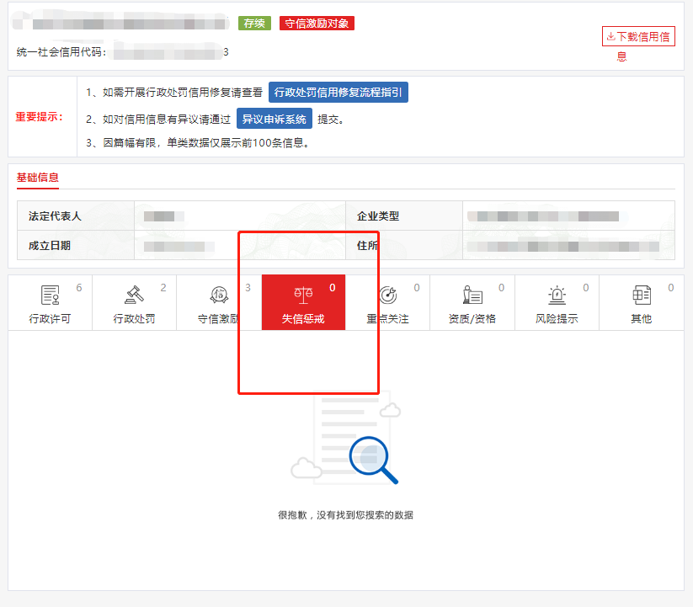
注：报价人须按上述格式要求截图并加盖公章，截图清晰显示报价人单位名称及失信惩戒信息，否则将被认定为无效报价文件。

附录10

国家企业信用信息公式系统网站（www.gsxt.gov.cn）截图格式要求
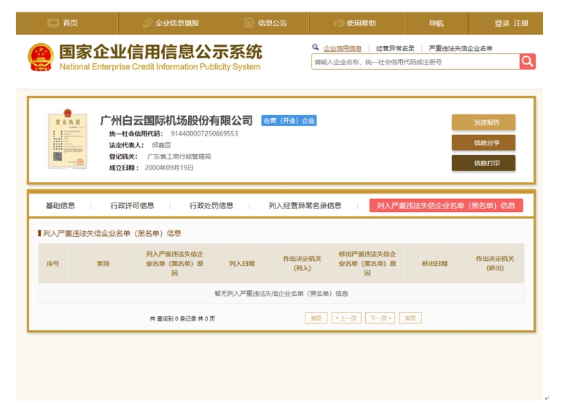

注：报价人须按上述格式要求截图并加盖公章，截图清晰显示报价人单位名称及列入黑名单信息，否则将被认定为无效报价文件。
附录11：
“中国执行信息公开网”网站截图
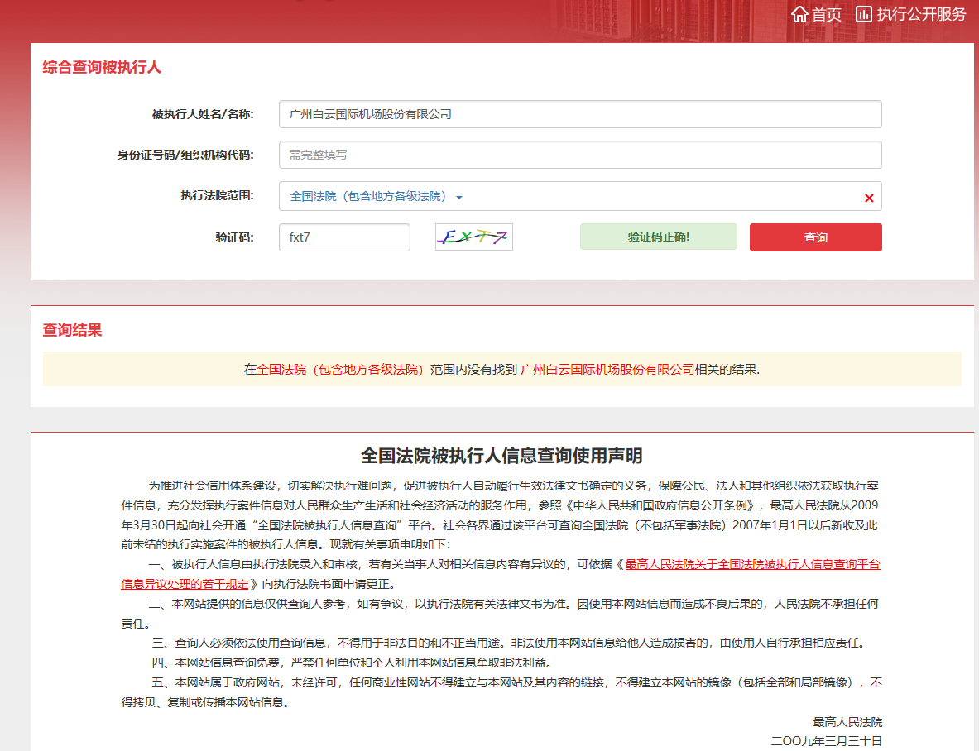

注：报价人须按上述格式要求截图并加盖公章，截图清晰显示报价人单位名称及查询结果，否则将被认定为无效报价文件。

附录12
资格审查和报价文件有效性审查表
项目名称：
序号 | 报价人名称  审查项目
1 | 报价人必须为具备本项目履约能力的在中华人民共和国境内注册的独立的企业法人，同时持有工商行政管理部门核发的营业执照，并提供营业执照的复印件。
2 | 具有道路运输经营许可证
3 | 广东省机场管理集团有限公司招标、采购管理平台合作商登记表并加盖公章
4 | 报价人的信用满足采购人要求
5 | 有法定代表人证明书及法人授权书
6 | 报价函有法定代表人或授权代表签字且加盖公章；
7 | 报价表有法定代表人或授权代表签字且加盖公章；
8 | 报价有效期符合采购文件规定（90个日历日）；
9 | 报价没有超过最高限价；
10 | 供应商递交一种报价方案和报价；
结论 | 是否通过并进入下一阶段评审
注：1.每一项目符合的打“○”，不符合的打“×”，并在备注中说明理由。出现一个“×”的结论为“不通过”。
2.表中全部条件满足为“符合”的结论为“通过”，同意进入下一阶段评审。
3.若专家意见不一致时，则按少数服从多数的原则决定该报价人是否通过资格及有效性审查，进入下一阶段评审。
4.结论一栏应写“通过”“不通过”。

评委签名：

日期：

第五部分

用户需求书

详见附件1：2022年铂尔曼酒店员工班车租赁要求
附件2：2022年铂尔曼酒店员工班车时刻表
附件3：路程公里数

